石 家 庄 铁 道 大 学
实 验 报 告

课程名称：软件构造 | 任课教师：刘丹 | 实验日期：2014.12.1
班 级：信1405-1班 | 姓 名：杨程鑫 | 学 号：20142863

实验项目名称：实验六SLR（1）语法分析

实验目的
构造LR分析程序，利用它进行语法分析，判断给出的符号串是否为该文法识别的句子，了解LR（K）分析方法是严格的从左向右扫描，和自底向上的语法分析方法。

实验内容
对下列文法，用SLR（1）分析法对任意输入的符号串进行分析：
(1)S->E(2)E->E+T(3)E->T(4)T->T*F(5)T->F(6)F->(E)(7)F->i

设计文档
步骤1：将Action表和Goto表置于一个二维数组中。
步骤2：栈分为符号栈和字母栈，根据字母栈最后一个元素和缓存栈第一个元素与二维数组比对，如果返回值的长度为2(此处返回值为10用A表示)，则返回值为S%或r%，如果为S%，则进行移进操作，%为新的状态，进入符号栈；如果为r%，则进行规约，%顶替之前符号栈的状态，如果返回值的长度为0，则判定无匹配结果，则将符号栈和字母栈的第一个元素进行匹配，此时匹配的一定是Goto表部分，将产生的结果移入符号栈。依次类推，直到返回结果为acc。

源程序
SLRTable.java
package test1;

public class SLRTable
{
public int Row = 12;
public int Col = 9;
String[][] SLR = new String[Row][Col];
public SLRTable()
{
for(int i = 0;i < Row;i++)
{
for(int j = 0;j < Col;j++)
{
SLR[i][j] = "";
}
}
SLR[0][0] = "S5";SLR[0][3] = "S4";SLR[0][6] = "1";SLR[0][7] = "2";SLR[0][8] = "3";
SLR[1][1] = "S6";SLR[1][5] = "acc";
SLR[2][1] = "r2";SLR[2][2] = "S7";SLR[2][4] = "r2";SLR[2][5] = "r2";
SLR[3][1] = "r4";SLR[3][2] = "r4";SLR[3][4] = "r4";SLR[3][5] = "r4";
SLR[4][0] = "S5";SLR[4][3] = "S4";SLR[4][6] = "8";SLR[4][7] = "2";SLR[4][8] = "3";
SLR[5][1] = "r6";SLR[5][2] = "r6";SLR[5][4] = "r6";SLR[5][5] = "r6";
SLR[6][0] = "S5";SLR[6][3] = "S4";SLR[6][7] = "9";SLR[6][8] = "3";
SLR[7][0] = "S5";SLR[7][3] = "S4";SLR[7][8] = "A";
SLR[8][1] = "S6";SLR[8][4] = "S4";
SLR[9][1] = "r1";SLR[9][2] = "S7";SLR[9][4] = "r1";SLR[9][5] = "r1";
SLR[10][1] = "r3";SLR[10][2] = "r3";SLR[10][4] = "r3";SLR[10][5] = "r3";
SLR[11][1] = "r5";SLR[11][2] = "r5";SLR[11][4] = "r5";SLR[11][5] = "r5";
}
public int GetCol(char c)
{
if(c == 'i')
{
return 0;
}
else if(c == '+')
{
return 1;
}
else if(c == '*')
{
return 2;
}
else if(c == '(')
{
return 3;
}
else if(c == ')')
{
return 4;
}
else if(c == '#')
{
return 5;
}
else if(c == 'E')
{
return 6;
}
else if(c == 'T')
{
return 7;
}
else
{
return 8;
}
}
public int GetRow(char c)
{
if(c == '0')
{
return 0;
}
else if(c == '1')
{
return 1;
}
else if(c == '2')
{
return 2;
}
else if(c == '3')
{
return 3;
}
else if(c == '4')
{
return 4;
}
else if(c == '5')
{
return 5;
}
else if(c == '6')
{
return 6;
}
else if(c == '7')
{
return 7;
}
else if(c == '8')
{
return 8;
}
else if(c == '9')
{
return 9;
}
else if(c == 'A')
{
return 10;
}
else if(c == 'B')
{
return 11;
}
return 'C';
}
}
MainClass.java
package test1;

import java.util.ArrayList;

public class MainClass
{
static ArrayList<String> Grammar = new ArrayList<String>();
public static void main(String[] args)
{
Grammar.add("S->E");
Grammar.add("E->E+T");
Grammar.add("E->T");
Grammar.add("T->T*F");
Grammar.add("T->F");
Grammar.add("F->(E)");
Grammar.add("F->i");
SLRTable SLR = new SLRTable();
ArrayList<Integer> StackStatus = new ArrayList<Integer>();
StackStatus.add(0);
String Words = "i+i*i#";
String StackWords = "";
int index = 0;
while(true)
{
String Result = SLR.SLR[StackStatus.get(StackStatus.size() - 1)][SLR.GetCol(Words.charAt(index))];
if(Result.equals("acc"))
{
System.out.println("acc");
break;
}
else if(Result.length() == 0)
{
Result = SLR.SLR[StackStatus.get(StackStatus.size() - 1)][SLR.GetCol(StackWords.charAt(StackWords.length() - 1))];
StackStatus.add(SLR.GetRow(Result.charAt(0)));
}
else if(Result.length() == 2)
{
if(Result.charAt(0) == 'S')
{
StackWords += Words.charAt(index);
StackStatus.add(SLR.GetRow(Result.charAt(1)));
index++;
}
else if(Result.charAt(0) == 'r')
{
StackWords = GuiYue(SLR.GetRow(Result.charAt(1)),StackWords);
StackStatus.remove(StackStatus.size() - 1);
if(SLR.GetRow(Result.charAt(1)) == 3 || SLR.GetRow(Result.charAt(1)) == 1)
{
StackStatus.remove(StackStatus.size() - 1);
}
}
}
else if(Result.length() == 1)
{

}
System.out.print(StackWords + " ");
for(int i = 0;i < StackStatus.size();i++)
{
System.out.print(StackStatus.get(i));
}
System.out.println();
}
}
public static String GuiYue(int place,String Words)
{
return Words.replace(Grammar.get(place).substring(3,Grammar.get(place).length()),Grammar.get(place).charAt(0) + "");
}
}

实验结果
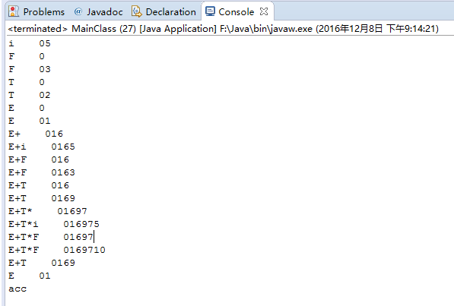

个人体会
与ppt中的表达方式不同，此处我将符号栈和字母栈分开存储。不断调试错误的过程中也增加了我对算法匹配Goto表的部分。GetRow和GetCol函数是返回字母行数和列数的，因为不存在char到int的转换方法，本来考虑使用Character变量的但是使用的时候都是数字，便放弃了。通过这么多次的练习，我对ArrayList和String完成实验更加熟练，较之前的耗时少了不少。

